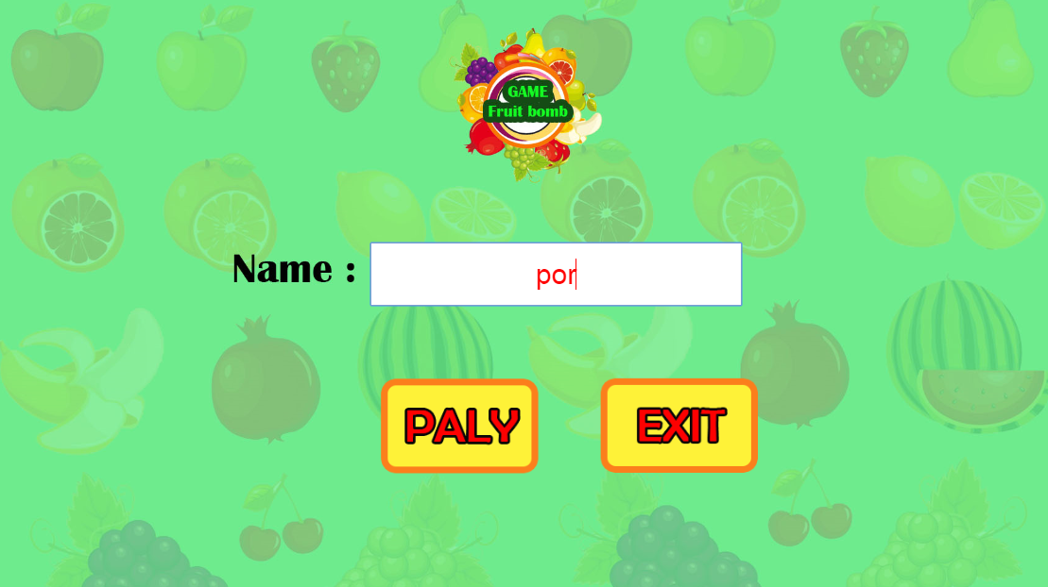

หน้า login ให้ลงชื่อ

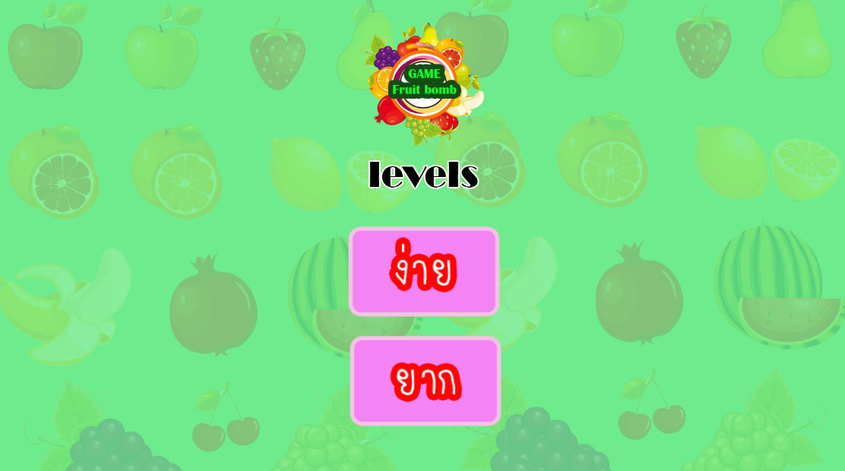

เลือกระดับ

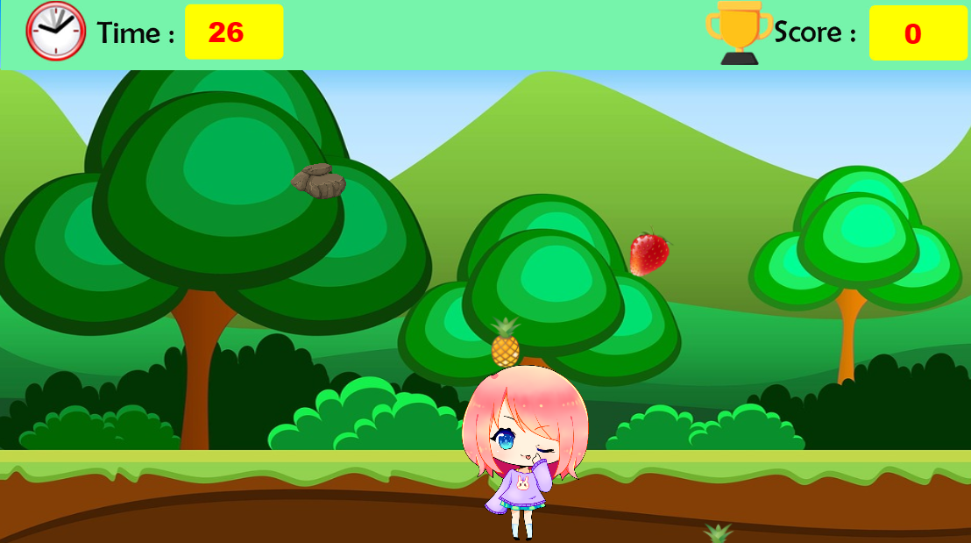

หน้าเกมส์ของระดับง่าย

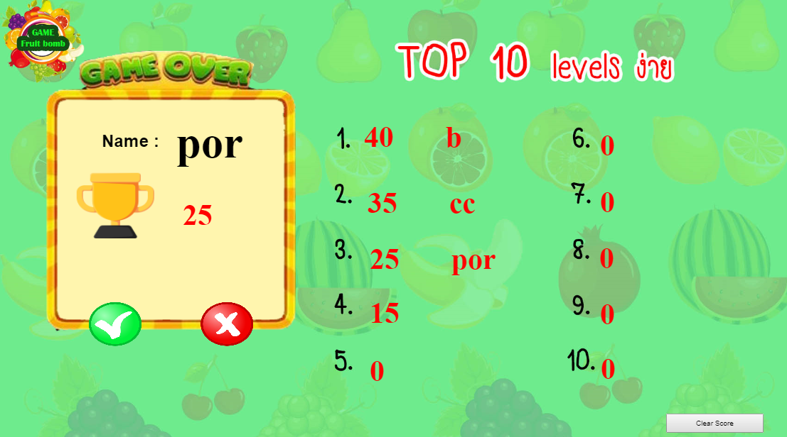

หน้าสรุปคะแนนของระดับง่าย

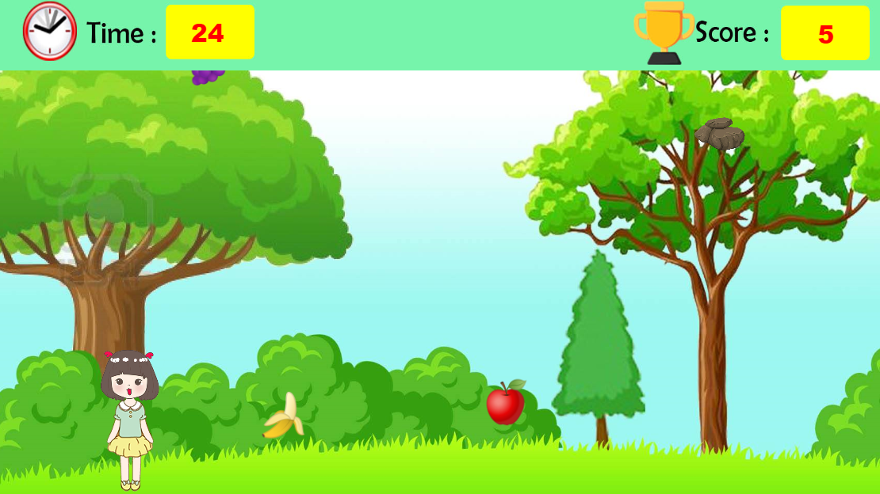

หน้าเล่นเกมส์ระดับยาก

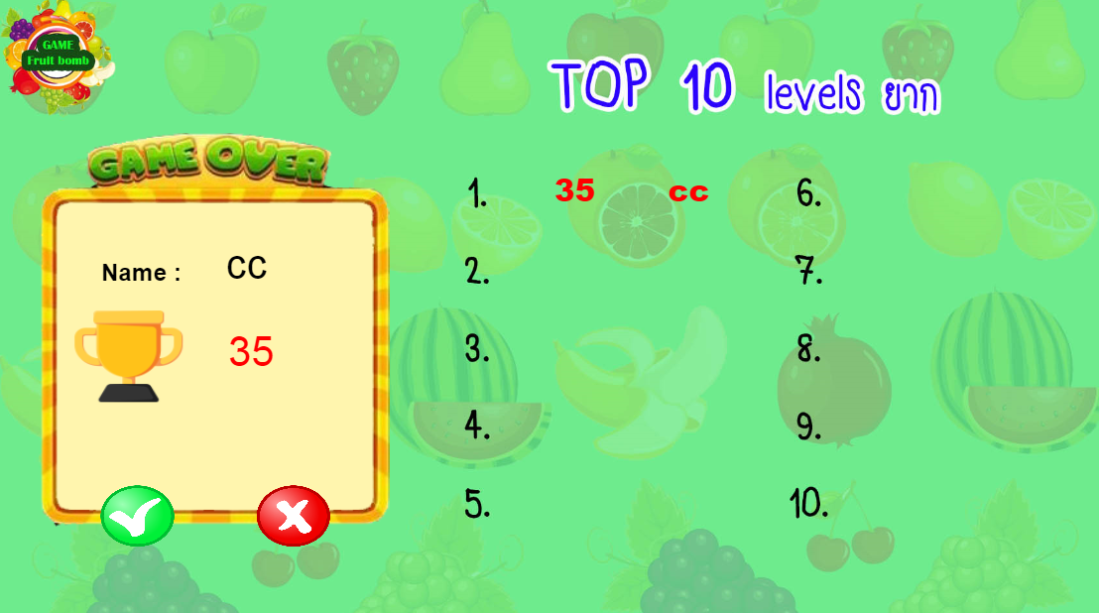

หน้าสรุปคะแนนระดับยาก